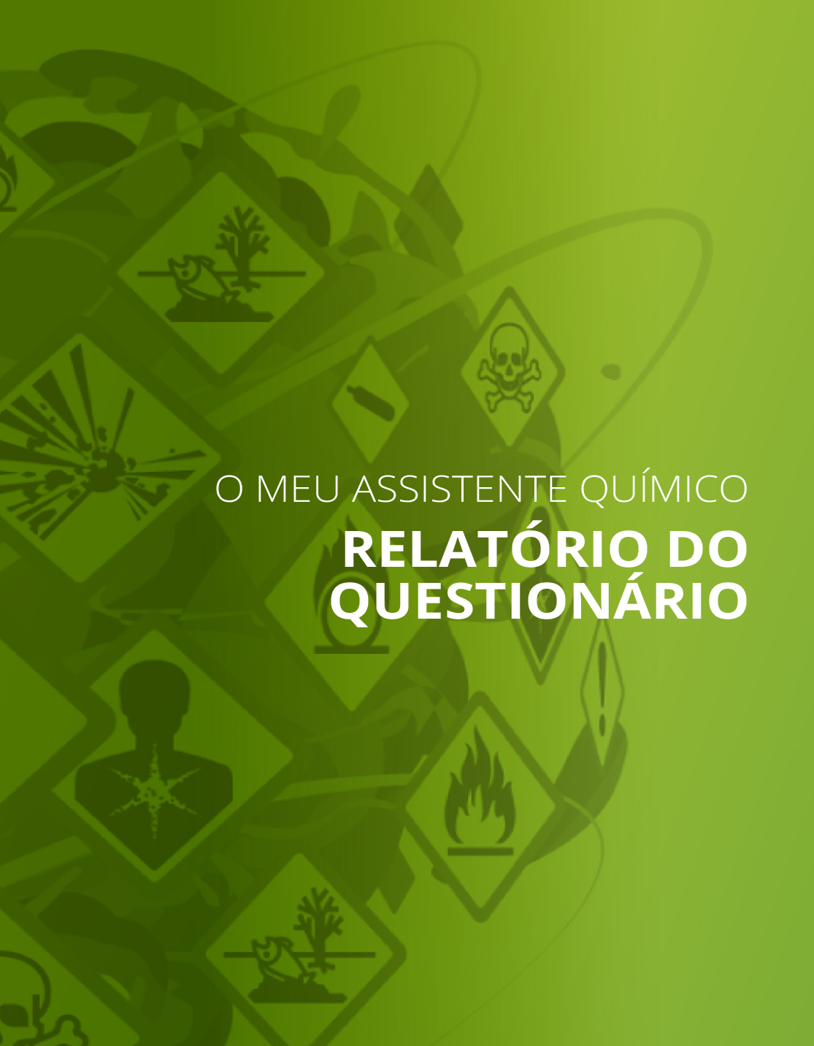
Lista de verificação
Parte I: Manuseamento, utilização e exposição de substâncias perigosas
1. Conhece os riscos com substâncias perigosas que podem ocorrer no seu local de trabalho e documentou esses riscos?
A sua resposta:
Sim, conhecemos os riscos, mas estes não estão documentados
2. Pictogramas de perigo – caso tenha produtos com estes rótulos, os trabalhadores compreendem os rótulos?
A sua resposta:
Sim, compreendemos os rótulos
3. Tem uma lista dos produtos químicos que são utilizados ou que estão armazenados na sua empresa?
A sua resposta:
Sim
Boas práticas para determinados produtos químicos e substâncias perigosas
A sua resposta:
Sim

5. Existe algum processo na sua empresa que gere substâncias perigosas?
A sua resposta:
Sim
6. Os trabalhadores estão cientes dos riscos dos produtos químicos e sabem como trabalhar em segurança e como proteger-se?
A sua resposta:
Sim, conhecem os riscos, mas as rotinas de segurança não são conhecidas ou não são seguidas
7. Algum dos seus trabalhadores teve queixas de saúde ou esteve doente devido à exposição a substâncias perigosas presentes ou utilizadas na sua empresa?
A sua resposta:
Sim

Parte II: Práticas e rotinas

Parte III: Medidas de controlo para reduzir os riscos

